Lab 7: Running LLMs on Raspberry PI
CSED490F 딥러닝 구현 | Team 6

1. Project 1

1.1 Experimental Setup
본 실험에서는 Raspberry Pi에서 로컬 LLM을 실행하고, 외부 클라이언트가 REST API를 통해 해당 모델과 통신할 수 있는 경량 웹 서버를 구현하였다. 이를 위해 Ollama를 활용하여 Llama 3.2 1B 모델을 실행하였으며, 제한된 메모리 환경에서도 효율적으로 추론할 수 있도록 Q4_K_M 방식으로 양자화된 GGUF 모델을 사용하였다.
웹 서버는 Python 기반의 FastAPI 프레임워크를 이용하여 구현하였다. 외부 클라이언트로부터 HTTP 요청을 수신하면, 서버가 Ollama의 REST API를 호출하여 사용자 입력을 LLM에 전달하고, 생성된 응답을 JSON 형식으로 반환하도록 구성하였다. 구현한 서버는 Raspberry Pi의 8001번 포트에서 실행하였으며, 외부 노트북에서 FastAPI의 API 테스트 인터페이스를 통해 서버에 접속하고 질문을 전송하는 방식으로 동작을 검증하였다. 이를 통해 외부 클라이언트와 Raspberry Pi에서 실행되는 LLM 사이의 REST API 기반 통신이 정상적으로 이루어지는지 확인하였다.

1.2. Implementation
본 실험에서는 Raspberry Pi에서 실행되는 LLM과 외부 클라이언트 간의 통신을 위해 Python 기반의 FastAPI REST API 서버를 구현하였다. LLM으로는 Llama 3.2 1B 모델을 사용하였으며, Ollama 서버를 11434번 포트에서 실행하여 로컬 추론을 수행하도록 구성하였다.
FastAPI 서버에는 서버 상태와 모델 정보를 반환하는 GET / 엔드포인트와 사용자 질문을 처리하는 POST /chat 엔드포인트를 구현하였다. 사용자 질문은 Pydantic의 BaseModel을 통해 처리하였으며, requests.post()를 이용하여 Ollama의 /api/chat 엔드포인트에 전달하였다. 이때 stream=False로 설정하여 전체 응답을 한 번에 반환하고, num_predict=128로 최대 생성 토큰 수를 제한하였다.
LLM이 생성한 응답은 JSON 형식으로 반환하였으며, time.perf_counter()를 이용해 측정한 응답 시간과 eval_count를 통해 확인한 생성 토큰 수를 함께 제공하였다. 또한 Ollama API 호출 실패 시 HTTP 502 오류를 반환하도록 예외 처리를 구현하였다. FastAPI 서버는 Uvicorn을 이용하여 0.0.0.0:8001에서 실행하였으며, 이를 통해 외부 클라이언트에서도 HTTP 요청을 통해 Raspberry Pi의 LLM과 통신할 수 있도록 하였다.

1.3. Demonstration and Results
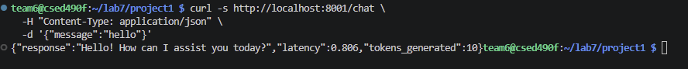
Figure1
Figure 1는 Raspberry Pi의 터미널에서 HTTP POST 요청을 통해 LLM의 응답을 확인한 결과를 보여준다. curl 명령어를 이용하여 FastAPI 서버의 /chat 엔드포인트에 "hello"라는 메시지를 전송하였으며, 서버는 Ollama를 통해 Llama 3.2 1B 모델의 응답을 생성하였다. 이를 통해 FastAPI 서버와 Ollama 간의 REST API 통신이 정상적으로 이루어짐을 확인하였다.
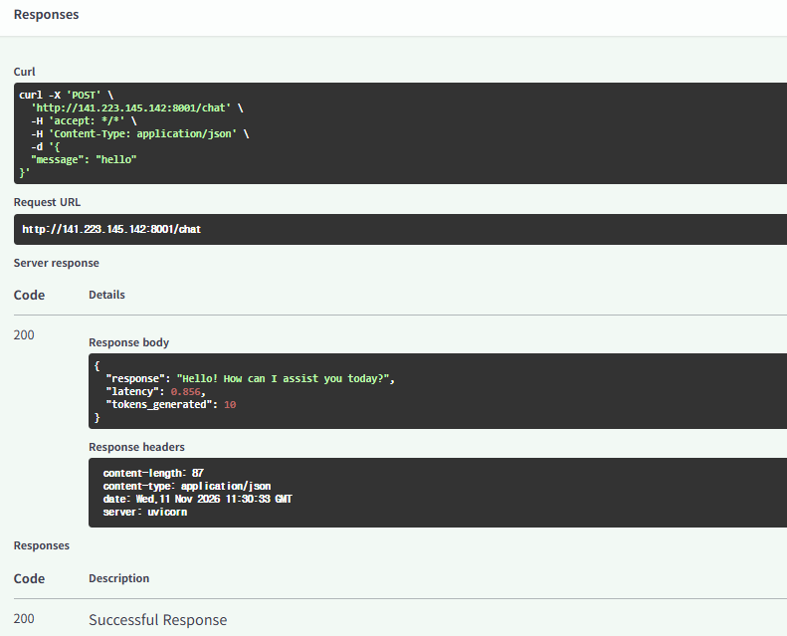
Figure2
Figure2는 외부 클라이언트에서 Raspberry Pi의 FastAPI 서버로 HTTP POST 요청을 전송한 결과를 보여준다. 외부 클라이언트는 /chat 엔드포인트를 통해 "hello"라는 메시지를 전송하였으며, 서버는 해당 요청을 Ollama에 전달하여 Llama 3.2 1B 모델의 응답을 생성하였다. 이후 생성된 응답을 HTTP 상태 코드 200과 함께 JSON 형식으로 반환하였다. 이때 측정된 응답 시간은 0.856초였으며, 총 10개의 토큰이 생성되었다. 이를 통해 외부 클라이언트가 REST API를 이용하여 Raspberry Pi에서 실행되는 LLM과 정상적으로 통신할 수 있음을 확인하였다.

2. Project 2

2.1 Experimental Setup
Project 2에서는 Llama 3.2 1B 모델에 검색 증강 생성(Retrieval-Augmented Generation, RAG)을 적용하였다. RAG는 질문과 관련된 문서를 지식 베이스에서 먼저 검색한 뒤, 이를 질문과 함께 모델에 전달하여 답변을 생성하는 방식이다. 생성 모델은 Llama 3.2 1B (Q4_K_M), 검색용 임베딩 모델은 nomic-embed-text이며 모두 Raspberry Pi의 CPU에서 실행하였다. LangChain 없이 Ollama의 REST API를 직접 호출하여 구현하였다.
지식 베이스로는 2024–2025년의 사건을 다룬 Wikipedia 문서 8개(DeepSeek, Llama, Gemini, Nvidia Blackwell, Apple M4, UEFA Euro 2024, 2024 파리 올림픽, 2024년 4월 개기일식)를 사용하였다. Llama 3.2의 학습 데이터는 2023년 12월까지이므로, 모델은 이 내용을 알 수 없다. 따라서 정답을 맞힌다면 그것은 검색된 문서 덕분이라고 볼 수 있다.

2.2. Implementation
각 문서를 약 100단어 단위(20단어 겹침)로 나누어 총 290개의 조각(chunk)을 만들고, 각 조각 앞에 문서 제목을 붙였다. 웹 주소가 주어지면 새 문서를 가져와 같은 방식으로 추가할 수 있다.
검색은 두 방법을 함께 사용하였다. 의미 기반 검색은 Ollama의 /api/embed로 각 조각을 768차원 벡터로 변환한 뒤 질문 벡터와의 코사인 유사도로 순위를 매기고, 키워드 검색은 BM25로 이름이나 숫자처럼 정확히 일치해야 하는 단어를 찾는다. 두 순위를 Reciprocal Rank Fusion(RRF)으로 합쳐 상위 k개 조각을 선택하였다 (약 0.1초). 선택된 조각은 출처와 함께 질문 앞에 넣고, "문서를 이용해 한두 문장으로 답하라"는 지시와 함께 /api/chat으로 전달하였다. 답변은 스트리밍으로 출력되며 근거 문서와 응답 시간이 함께 표시된다 (rag.py, rag_cli.py).

2.3. Demonstration and Results
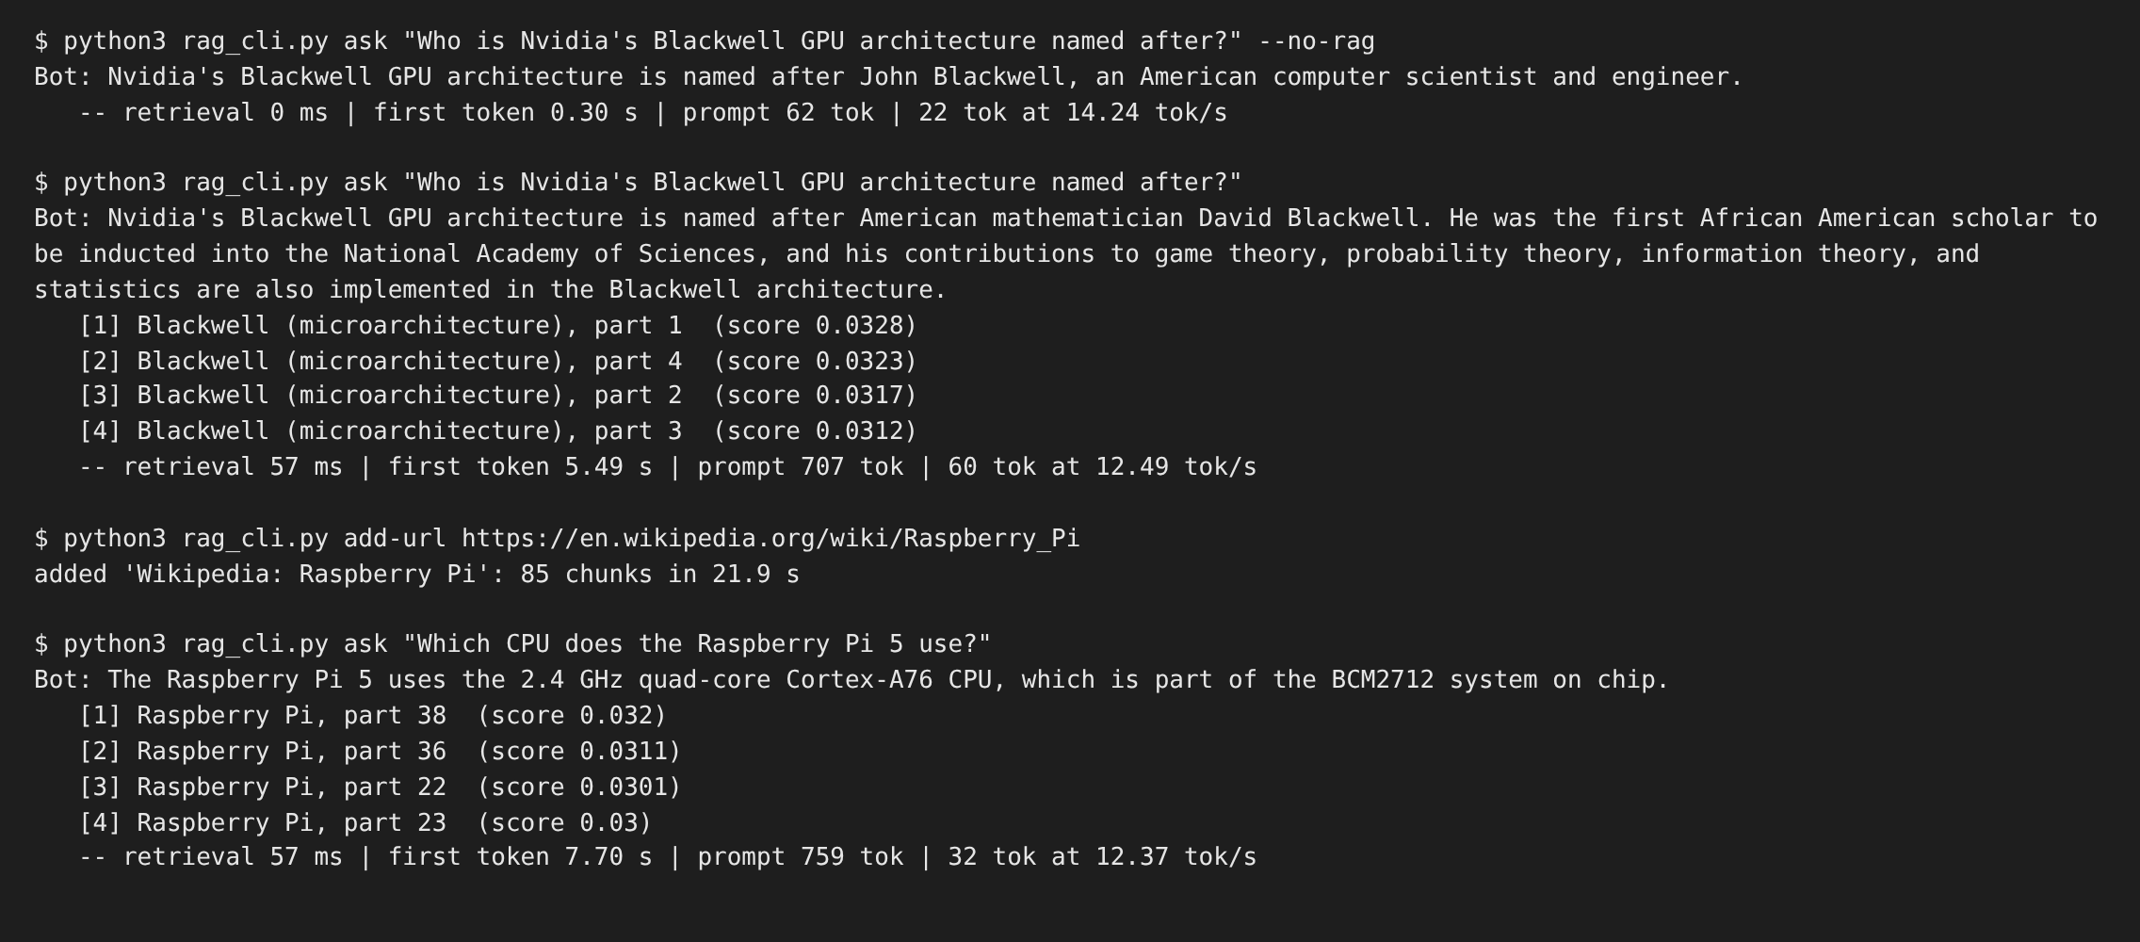
Figure 3
Figure 3은 Raspberry Pi에서 RAG 프로그램을 실행한 결과이다. 검색 없이 Nvidia Blackwell 아키텍처의 이름의 유래를 물으면 모델은 존재하지 않는 "John Blackwell"이라고 잘못 답하였다. RAG를 사용하면 Blackwell 문서를 찾아 수학자 "David Blackwell"이라고 정확히 답하였다. 또한 Raspberry Pi 문서를 웹 주소로 추가한 뒤에는 Raspberry Pi 5의 CPU에 대한 질문에도 올바르게 답하였다.
정량 평가를 위해 이 문서들에서 답을 찾을 수 있는 질문 36개를 만들고, 답변에 정답 키워드가 모두 포함되면 정답으로 판정하였다 (temperature 0). Table 1은 검색하는 조각 수(k)에 따른 정답률과 첫 토큰까지의 평균 시간이다.
Table 1
설정 | 정답률 | 첫 토큰까지 시간
검색 없이 모델만 사용 | 0.0% (0/36) | 0.3초
RAG (k = 1) | 88.9% (32/36) | 2.2초
RAG (k = 2) | 91.7% (33/36) | 3.8초
RAG (k = 4) | 94.4% (34/36) | 6.9초
RAG (k = 6) | 91.7% (33/36) | 10.5초
모델만 사용했을 때는 한 문제도 맞히지 못하였다. 절반 정도는 모른다고 답했지만, 나머지는 "파리 올림픽에서 처음 채택된 종목은 서핑"(정답: 브레이킹)처럼 그럴듯한 오답을 지어냈다. RAG를 적용하자 조각 1개만 검색해도 88.9%, k = 4에서 94.4%로 크게 올랐다. 정답이 담긴 조각이 검색 1순위에 오른 비율은 92%, 상위 4개 안에 든 비율은 100%였다.
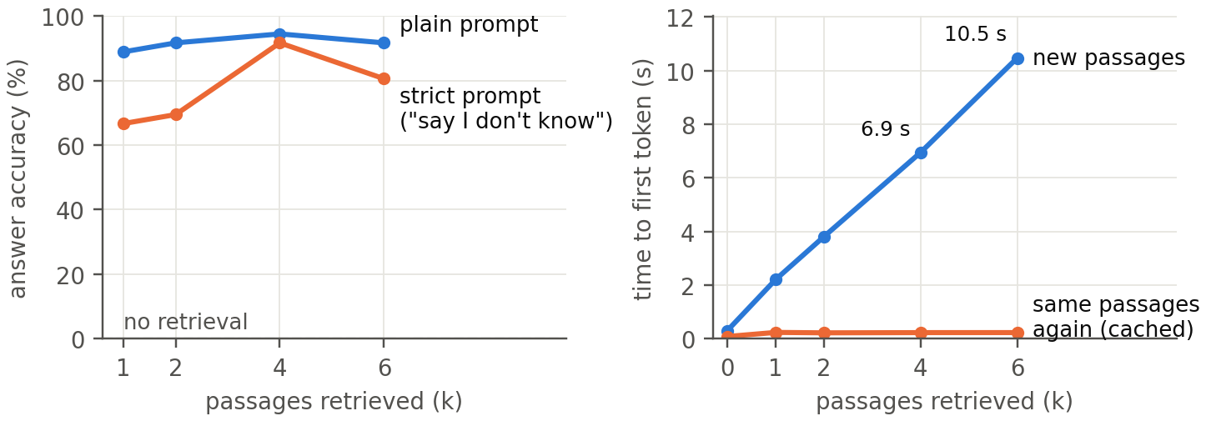
Figure 4
Figure 4와 같이 k가 커질수록 프롬프트가 길어져 첫 토큰까지의 시간이 조각 하나당 약 1.7초씩 늘어난다 (k = 4에서 6.9초, k = 6에서 10.5초). 반면 정답률은 k = 6에서 오히려 한 문제를 더 틀렸는데 (91.7%), 추가된 조각에 나온 다른 도시 이름(Torreón)을 답했기 때문이다. 즉 조각을 많이 넣는다고 정확도가 계속 오르지는 않으므로, 기본값은 k = 4로 설정하였다.

2.4. Discussion
"문서에 답이 없으면 'I don't know'라고 답하라"는 지시를 추가하면, 1B 모델은 정답 조각이 검색된 경우에도 답변을 거절하여 k = 2에서 정답률이 91.7%에서 69.4%로 떨어졌다 (Figure 4의 주황색 선). 따라서 이 지시는 사용하지 않았다. 또한 평가 질문이 36개로 적고 같은 질문으로 설정을 선택하였으므로, 실제 정답률은 이보다 낮을 수 있다.

